Сброс счётчика принтера Brother HL-2035R
В картридже существует два датчика отвечающих за использование картриджа.
1. Оптический. Прозрачный глазок с каждой стороны сменной части картриджа. Картинки нет, его перепутать невозможно.
2. “Одометр”. Рычажок постепенно перемещающийся по пазу на сменной части картриджа при вращении барабана. При определённом количестве оборотов, принимает крайнее положение и сигнализирует “мозгам” устройства о необходимости сменить картридж.
Решение следующее !
1. ОБА “глазка” оптического датчика заклеиваются непрозрачным материалом (изолента пойдёт) или густо закрашиваются чёрным маркером.
2. Рычаг “одометра” можно просто перевести в обратное положение . Вот так:
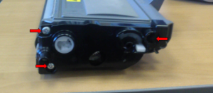Выкручиваем 3 болта
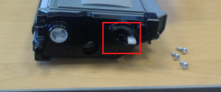Вот сам рычажок. Его и требуется перевести в обратное положение .
Аккуратно снимаем крышку и…
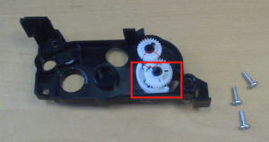Вынимаем выделенную шестерню.
Всё!! Собираем в обратном порядке, контролируя соединение зубьев оставшихся шестерёнок.

